Cursusprogramma (intern)

Verdiepingscursus
”Van persoonlijke naar professionele groei, bij het inzetten van je hond in DAI”

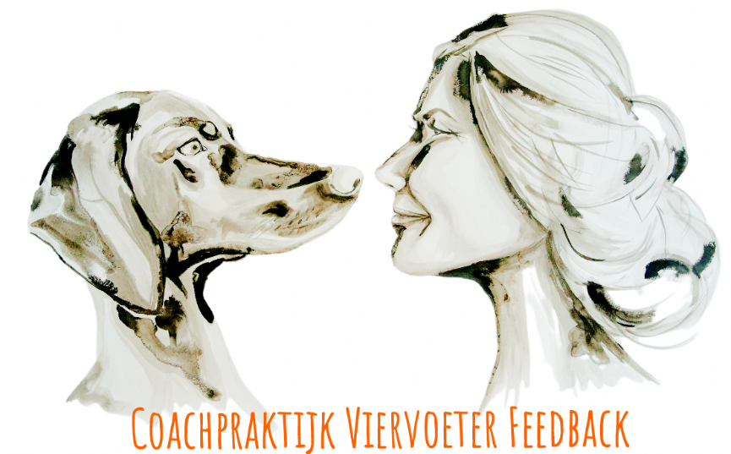
B L O K 1

- Ontvangst – kennismaking 30 min
De interpreteerder, met hond
Wat straal je uit met een eerste indruk op anderen? Wat ziet men aan de buitenkant?
Hoe positioneer je jezelf en je hond?
Een eerste indruk is dat wat men direct meekrijgt van de ander.
OPDRACHT: een aantal minuten op eerste indrukken letten (positief) en deze noteren op een post it en plakken bij naam.
DOEL: bewust worden van je eerste indruk op anderen en je eigen uitstraling

- Parcours bouwen, door samenwerken een ‘tweede indruk’ van iemand krijgen 60 min
Gezamenlijk een parcours bouwen (leiderschapsstijlen van deelnemers worden zichtbaar) en uitvoeren.
Deelnemers lopen met hun hond het parcours, waarbij er op positieve eigenschappen wordt gelet. Deze worden wederom op een post it geschreven en toebedeeld aan de betreffende persoon.
OPDRACHT: loop een parcours met je hond, eerst vast, daarna los. Je werkt als team met je hond samen.
Nu doe je de oefening nog eens maar dan pas je kwaliteiten toe
DOEL: bewust worden van je kwaliteiten en leerpunten, groepsdynamiek vormen

- Reflectiemoment – nabespreking post its. 20 min Herken jij jezelf in de woorden die voor je zijn opgeschreven?
Mis je iets?’
Wat denk je zelf dat je uitstraalt?
OPDRACHT: we bespreken gezamenlijk de eerste indrukken en de gezamenlijke opdracht en reflecteren op ons eigen handelen.

L U N C H 30 min
Pauze is tevens ontspanningsmoment voor de honden. Even een rondje snuffelen, aan de lijn of in het snuffelkussen ( of iets wat de deelnemers zelf hebben meegenomen).

B L O K 2

- Spiegeloefening ( of in tweetallen, of per persoon de opdracht ?) 45 min
OPDRACHT: Eén persoon doet een opdracht met zijn of haar hond. De andere deelnemers observeren en nemen waar.
De persoon die de opdracht uitvoert, let tevens op zijn of haar interne wereld. Wat gebeurt er vanbinnen, bijvoorbeeld ademhaling, spanningsopbouw.
De observeerders krijgen de tijd om op te schrijven wat ze gevoeld en gezien hebben, ook bij de hond.
Bijvoorbeeld hoe ze het team vinden samenwerken, let de deelnemer ook op zichzelf of alleen op de hond, …enz…
Klopt het wat de deelnemers zagen? (bijv houding)
Hoe reageerde je hond op jou, toen jij je anders ging voelen?
Wat gebeurt er vanbinnen en wat laat je zien?
Leer jezelf kennen in situaties en hoe handel je?
Koppeling naar professioneel handelen.
Vanuit kracht bij jezelf blijven, bewust worden van wat je uitstraalt.
DOEL: interne gevoelens herkennen en bewust zijn of dat wat je van binnen voelt en naar buiten uitstraalt klopt met elkaar?

- Energizer – Touwtjes oefening 10 min
OPDRACHT: Touwtjes oefening; Probeer los te komen zonder dat je je handen uit de lussen haalt
DOEL: Samen oplossingsgericht werken en even lachen met elkaar en jezelf leren kennen.
Deze oefening is veelomvattend en doet een beroep op:
omgaan met frustraties
samenwerken
zelfsturend zijn
afspraken maken
grenzen aangeven
Evaluatie
Wat gebeurde er? (dit is vragen naar feitelijk gedrag)
Wat deed het met je?
Wat neem je, nemen jullie hieruit mee?
Zijn er situaties in de praktijk die je herkent hoe je nu handelt?

P A U Z E 10 min
En ontspanningsmoment voor de hond – deelnemers verzorgen dit zelf)

- De cirkel zone INTERACTIEVE OPDRACHT koppeling cirkel van invloed
OF DE AANVULLENDE OPDRACHT – afhankelijk van dynamiek 45 min
(deze oefening wordt samengevoegd met de Walking Scale oefening in Blok 3)
OPDRACHT: Er worden thema’s of stellingen genoemd ( over een leervraag of over onderwerpen waarin de deelnemers als team met hun hond worden belicht), waarbij deelnemers in de voor hun geldende zone van de cirkel gaan staan. Daarbij benoemen ze waarom ze daar staan en wat ze denken nodig te hebben om uit die cirkel te stappen naar een hoger level.
“Je staat …, leg eens uit?”
In welke zone leer je het meest?
Wat heb je tot nu toe laten zien vandaag?
Als je nog meer zou willen leren, hoe zou je dat gaan doen?
Hoe zou je het vinden om wat tools aangereikt te krijgen waardoor het makkelijker wordt? GEEF ELKAAR TIPS.

Als je weet hoe je invloed kan uitoefenen op je gedrag, dit oefenen met elkaar.
DOEL: bewustwording van je spanningsveld, je uitdagingen en je veilige zone. Stappen zetten in je proces.
Wanneer bevind jij je in elk van de drie zones? Wil je dat? Welke invloed heb jij om dit te veranderen?
Wat zou je graag willen doen, maar vind je nu nog spannend, om dit binnen een andere zone van de cirkel te gaan staan? Wat heb je daarvoor nodig? Heb je het al eens eerder geprobeerd en had je succes?
Comfortzone
Wij bevinden ons in onze comfortzone wanneer we doen wat we al kunnen binnen een bekende context. In deze zone voelen we ons zelfverzekerd, gemakkelijk, rustig en leren we weinig nieuws.
Stretchzone
Wanneer we onze grenzen verleggen, bevinden we ons in de stretchzone. We gaan iets doen wat we nog niet eerder gedaan hebben, of we doen een bekende taak in een nieuwe context. In deze zone ervaren we lichte stress, maar we ervaren dit meestal als prettig. In de stretchzone leren we nieuwe kennis en vaardigheden. Iedere stap in de stretchzone vergroot onze comfortzone.
Paniczone
We komen in de paniczone wanneer we iets moeten doen wat te ver bij het bekende vandaan ligt. Ons zelfvertrouwen daalt, de stress is dusdanig hoog dat het ons belemmert om iets nieuws te leren.

- AFSLUITING cursusdag 30 min
Eindevaluatie – vraag en antwoord – actieplan als eindopdracht mee naar huis. Nazorg eindopdracht.
Ervaringen worden gedeeld, groeimomenten worden gevierd, ontwikkelpunten zijn zichtbaar.

xxxxxxxxxxxxxxxxxxxxxxxxxxxxxxxxxxxxxxxxxxxxxxxxxxxxxxxxxxxxxxxxxxxxxxxxxxxxxxxxxxxxxxxxxxxxxxx

(B L O K 3 )
- 40 min
Aanvullende oefening / differentiëren – omgedraaide kernkwaliteiten
Weg met blokkades! Een lijst met blokkerende en/of destructieve eigenschappen die ervoor kunnen zorgen dat jij het nalaat je passie te leven, je niet jouw volledige potentieel benut, vergeet te doen wat jij te doen hebt in jouw leven. Iedereen heeft zulke eigenschappen, die je vaak onbewust daar houden waar je zit of in een richting sturen die niet persé goed voor je is. Neem de lijst door en doe vervolgens de onderstaande opdrachten.
DOEL: Blokkades herkennen en ombuigen naar acties
1. Gebrek aan discipline 2. Jaloersheid 3. Gebrek aan respect 4. Luiheid 5. Besluiteloosheid 6. Willekeur 7. Willen krijgen zonder te geven 8. Gebrek aan zelfkennis 9. Immoreel gedrag 10. Betweterigheid 11. Gebrek aan zelfbeheersing 12. Woede 13. Depressieve gedachten 14. ‘Toeschouwer’ i.p.v. ‘medespeler’ 15. Stress 16. Te weinig rust 17. Cynisme 18. Gebrek aan doorzettingsvermogen 19. Zelfsabotage 20. Gebrek aan focus 21. Wraakzucht 22. Ongeloof, gebrek aan vertrouwen 23. Zelfbeklag 24. Twijfel 25. Beschuldigen van anderen en omstandigheden 26. Angst 27. Afgunst 28. Intolerantie 29. Reactief 30. Jezelf verstoppen 31. Hebzucht 32. Onvermogen te vergeven of los te laten 33. Negativiteit 34. Agressie 35. Manipulatie 36. Destructieve kritiek 37. Oordelen en zelfoordeel 38. Vooroordelen 39. Vergeldingsdrang 40. Zelfzucht 41. Roddelen 423 Zelfgenoegzaamheid 43. Arrogantie
Opdracht 1: Welke van de voorgaande eigenschappen herken jij het meest bij jezelf?
Maak jouw top drie:
1……………………………………………………….……………
2……………………………………………………….……………
3……………………………………………………….……………
Opdracht 2.: Formuleer per bovengenoemde eigenschap een positieve tegenhanger.
Bijvoorbeeld: ………Twijfel.……………→…………zeker zijn……………………..
Bijvoorbeeld: ………Luiheid.……………→…………vol met energie………….. 1……………………………………………………….……………→………………………………….…………………………………… 2……………………………………………………….……………→………………………………….…………………………………… 3……………………………………………………….……………→………………………………….……………………………………
Opdracht 3.: Formuleer nu per positieve tegenhanger uit de vorige opdracht een actie incl. een deadline. Wees daarin eerlijk naar jezelf en zet de stap naar DOEN! 1……………………………………………………….……………………………………………………….………………………………………. …………………………………………….……………………………………………………….…………………………………………………… ……………………………………….……………………………………………………….…Wanneer:……………………………………… 2……………………………………………………….……………………………………………………….……………………………………… …………………………………………………….……………………………………………………….…………………………………………… ……………………………………….……………………………………………………….…Wanneer:……………………………………… 3……………………………………………………….……………………………………………………….……………………………………… ………………………………………………….……………………………………………………….……………………………………………… ……………………………………….……………………………………………………….…Wanneer:………………………

